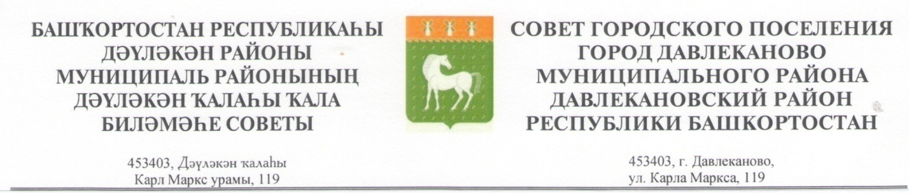

« 21 » февраль 2018 й № 4/ 36-5 « 21 » февраля 2018 г.

Об отчете главы администрации городского поселения город Давлеканово муниципального района Давлекановский район Республики Башкортостан о результатах деятельности администрации городского поселения город Давлеканово муниципального района Давлекановский район Республики Башкортостан в 2017 году

В соответствии с частью 5.1. статьи 36, частью 6.1. статьи 37 Федерального закона от 06.10.2003 № 131-ФЗ «Об общих принципах организации местного самоуправления в Российской Федерации», заслушав и обсудив отчет главы администрации городского поселения город Давлеканово муниципального района Давлекановский район Республики Башкортостан о результатах деятельности администрации городского поселения город Давлеканово муниципального района Давлекановский район Республики Башкортостан в 2017 году, Совет городского поселения город Давлеканово муниципального района Давлекановский район Республики Башкортостан
р е ш и л:
1. Отчет главы администрации городского поселения город Давлеканово муниципального района Давлекановский район Республики Башкортостан о результатах деятельности Администрации городского поселения город Давлеканово муниципального района Давлекановский район Республики Башкортостан в 2017 году, в том числе о решении вопросов, поставленных Советом городского поселения город Давлеканово муниципального района Давлекановский район Республики Башкортостан принять к сведению.
2. Постоянным комиссиям усилить контроль за выполнением решений Совета городского поселения город Давлеканово муниципального района Давлекановский район Республики Башкортостан, по вопросам, касающихся основных направлений жизнедеятельности городского поселения город Давлеканово
3. Депутатам Совета городского поселения город Давлеканово муниципального района Давлекановский район Республики Башкортостан:
- продолжить работу с избирателями в своих избирательных округах;
- принимать участие в мероприятиях, проводимых в городском поселении город Давлеканово и в районе;
- соблюдать требования Правил депутатской этики, Регламента Совета, ограничения, связанные с депутатской деятельностью, установленных Федеральным законом от 06.10.2003 №131-ФЗ «Об общих принципах организации местного самоуправления в Российской Федерации», Федеральным законом от 25.12.2008 №273-ФЗ «О противодействии коррупции».
4. Администрации городского поселения город Давлеканово рекомендовать:
- в целях эффективного управления социально-экономическими процессами, реализации стратегических задач обеспечить исполнение решения Совета от 20 декабря 2017 года № 4/33-127 «Об утверждении бюджета городского поселения город Давлеканово муниципального района Давлекановский район Республики Башкортостан на 2018 год и на плановый период 2019 и 2020 годов»;
- продолжить работу по реализации комплексного плана мероприятий («дорожной карты») в части оптимизации бюджетных расходов, сокращения нерезультативных, неэффективных расходов и увеличения собственных доходов за счет имеющихся резервов;
- постоянно проводить оценку эффективности реализации муниципальных программ;
- вести работу по оформлению имущества в собственность и его эффективного использования.
5. Настоящее решение подлежит обнародованию в установленном порядке и размещению на официальном сайте Совета муниципального района Давлекановский район Республики Башкортостан в телекоммуникационной сети Интернет (раздел «Поселения муниципального района»).

Зам.председателя Совета С.Н.Калимуллина

